Об утверждении Плана по управлению пастбищами и их использованию по Таскалинскому району на 2018-2019 годы
Утративший силу
Решение Таскалинского районного маслихата Западно-Казахстанской области от 30 октября 2017 года № 17-1. Зарегистрировано Департаментом юстиции Западно-Казахстанской области 22 ноября 2017 года № 4962. Утратило силу решением Таскалинского районного маслихата Западно-Казахстанской области от 12 октября 2018 года № 29-4.
Сноска. Утратило силу решением Таскалинского районного маслихата Западно-Казахстанской области от 12.10.2018 № 29-4 (вводится в действие со дня первого официального опубликования).
В соответствии с Земельным Кодексом Республики Казахстан от 20 июня 2003 года, Законами Республики Казахстан от 20 февраля 2017 года "О пастбищах" и от 23 января 2001 года "О местном государственном управлении и самоуправлении в Республике Казахстан" Таскалинский районный маслихат РЕШИЛ:
1. Утвердить прилагаемый План по управлению пастбищами и их использованию по Таскалинскому району на 2018-2019 годы.
2. Руководителю аппарата Таскалинского районного маслихата (Ержигитова Т.) обеспечить государственную регистрацию настоящего решения в органах юстиции, его официальное опубликование в Эталонном контрольном банке нормативных правовых актов Республики Казахстан и в средствах массовой информации.
3. Настоящее решение вводится в действие с 1 января 2018 года.
Председатель сессии | Кударов А.
Секретарь районного маслихата | Рахимов С.
Утвержден
решением Таскалинского
районного маслихата
от 30 октября 2017 года №17-1
План по управлению пастбищами и их использованию
по Таскалинскому району на 2018-2019 годы
1.Общие сведения
1. Настоящий План по управлению пастбищами и их использованию по Таскалинскому району на 2018-2019 годы (далее – План) разработан в соответствии с Земельным кодексом Республики Казахстан от 20 июня 2003 года, Законами Республики Казахстан от 20 февраля 2017 года "О пастбищах", от 23 января 2001 года "О местном государственном управлении и самоуправлении в Республике Казахстан", приказами Заместителя Премьер-Министра Республики Казахстан - Министра сельского хозяйства Республики Казахстан от 24 апреля 2017 года № 173 "Об утверждении Правил рационального использования пастбищ" (зарегистрирован в Министерстве юстиции Республики Казахстан 28 апреля 2017 года № 15090) и приказами Министра сельского хозяйства Республики Казахстан от 14 апреля 2015 года № 3-3/332 "Об утверждении предельно допустимой нормы нагрузки на общую площадь пастбищ" (зарегистрирован в Министерстве юстиции Республики Казахстан 15 мая 2015 года № 11064).
2. План принимается в целях рационального использования пастбищ, устойчивого обеспечения потребности в кормах и предотвращения процессов деградации пастбищ.
3. План содержит:
1) схему (карту) расположения пастбищ на территории административно-территориальной единицы в разрезе категорий земель, собственников земельных участков и землепользователей на основании правоустанавливающих документов, согласно приложению 1 к настоящему Плану;
2) приемлемые схемы пастбищеоборотов, согласно приложению 2 к настоящему Плану;
3) карту с обозначением внешних и внутренних границ и площадей пастбищ, в том числе сезонных, объектов пастбищной инфраструктуры, согласно приложению 3 к настоящему Плану;
4) схему доступа пастбищепользователей к водоисточникам (озерам, рекам, прудам, копаням, оросительным или обводнительным каналам, трубчатым или шахтным колодцам), составленную согласно норме потребления воды, согласно приложению 4 к настоящему Плану;
5) схему перераспределения пастбищ для размещения поголовья сельскохозяйственных животных физических и (или) юридических лиц, у которых отсутствуют пастбища, и перемещения его на предоставляемые пастбища, согласно приложению 5 к настоящему Плану;
6) схему размещения поголовья сельскохозяйственных животных на отгонных пастбищах физических и (или) юридических лиц, не обеспеченных пастбищами, расположенными при сельском округе, согласно приложению 6 к настоящему Плану;
7) календарный график по использованию пастбищ, устанавливающий сезонные маршруты выпаса и передвижения сельскохозяйственных животных, согласно приложению 7 к настоящему Плану;
8) иные требования, необходимые для рационального использования пастбищ на соответствующей административно-территориальной единице.
4. План принят с учетом сведений о состоянии геоботанического обследования пастбищ, сведений о ветеринарно-санитарных объектах, данных о численности поголовья сельскохозяйственных животных с указанием их владельцев – пастбищепользователей, физических и (или) юридических лиц, данных о количестве гуртов, отар, табунов, сформированных по видам и половозрастным группам сельскохозяйственных животных, сведений о формировании поголовья сельскохозяйственных животных для выпаса на отгонных пастбищах, особенностей выпаса сельскохозяйственных животных на культурных и аридных пастбищах, сведений о сервитутах для прогона скота и иных данных, предоставленных государственными органами, физическими и (или) юридическими лицами.
2. Состояние земельного фонда района
5. Таскалинский район расположен в северной части Западно-Казахстанской области и граничит: на северо-западе с Российской Федерацией, на северо-востоке с Зеленовским, на юго-западе востока с Акжайкским, на юго-западе с Казталовским районами. Районный центр – село Таскала. Администиративно-территориальное деление состоит из 28 сельских населенных пунктов расположенных в 9 сельских округов.
Климат района резкоконтинентальный, зима сравнительно холодная, лето жаркое. В январе среднегодовая температура воздуха -35 – -40°С, в июле +25 – +30°С. Среднегодовой размер осадков – 100-150 мм.
6. Общая площадь земель района 806 805 гектар (далее – га), из них пастбищные земли – 277 200 га.
По категориям земли подразделяются на:
земли сельскохозяйственного назначения – 452 320 га;
земли населенных пунктов – 134 777 га;
земли промышленности, транспорта, связи, для нужд космической деятельности, обороны, национальной безопасности и иного не сельскохозяйственного назначения – 3 695 га;
земли особо охраняемых природных территорий, земли оздоровительного, рекреационного и историко-культурного назначения – 175 га;
земли водного фонда – 978 га;
земли запаса – 214 860 га.
3. Описание пастбищ
7. Пастбища, в связи с природно-климатической особенностью района относятся к природным пастбищам. Культурных и аридных пастбищ на территории района нет.
На территории района с севера на юг коричнево-каштановая, каштановая (темно-каштановая) и приоритетно светлая каштановая почва.
На территории района насчитывается примерно 90 видов широко распространенных цветковых растений, относящихся к 20 семействам и 70 родам. Наибольшее распространение получили три семейства: злаковые, сложноцветные и маревые.
Средняя урожайность пастбищных угодий составляет 3,5 центнер/га.
Фонд кормов пастбищ используется в пастбищный период продолжительностью
180-200 дней.
4. Использование пастбищ
8. Основными пользователями пастбищ на территории района являются
сельскохозяйственные формирования. Скот населения в населенных пунктах пасется на отведенных землях.
В Достыкском и Амангельдинском сельских округах для выпаса сельскохозяйственных животных на отгонных пастбищах выделены земельные участки. Отведены отгонные пастбища для выпаса в Достыкском сельском округе 33 голов крупного рогатого скота, в Амангельдинском сельском округе 272 голов коз и овец.
9. Количество поголовья сельскохозяйственных животных на территории района: у физических лиц – 27021 голова крупного рогатого скота, 62608 голов мелкого рогатого скота, 8845 голов лошадей; у юридических лиц – 1351 голова крупного рогатого скота, 5725 голов мелкого рогатого скота, 147 голов лошадей. В целом по району 28372 головы крупного рогатого скота, 68333 головы мелкого рогатого скота, 8992 головы лошадей.
10. Сформированные стада, отары, табуны сельскохозяйственных животных по видам распределились следующим образом:
94 стада крупного рогатого скота;
124 отара мелкого рогатого скота;
90 табунов лошадей.
5. Ветеринарно-санитарные объекты
11. В районе действуют 20 ветеринарно-санитарных объектов, из них 12 скотомогильников, 2 ветеринарных пункта, 4 пункта для искусственного осеменения.
6. Сервитуты для прогона скота
12. В Таскалинском районе сервитуты для прогона скота не установлены.
Примечание: расшифровка аббревиатур:
С – указатель Цельсия;
мм – миллиметр
Приложение 1
к Плану по управлению
пастбищами
и их использованию по
Таскалинскому
району на 2018-2019 годы

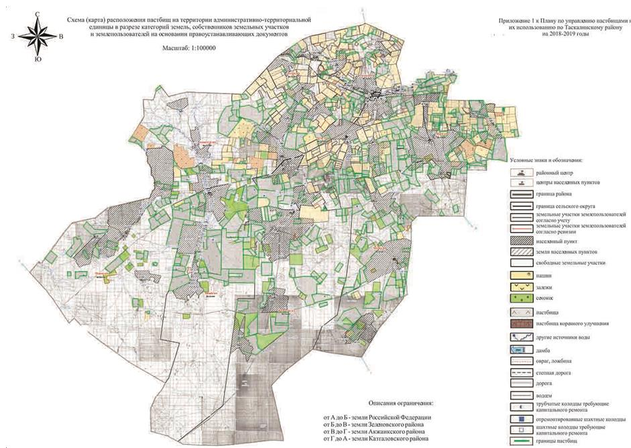

Приложение 2
к Плану по управлению
пастбищами
и их использованию по
Таскалинскому
району на 2018-2019 годы

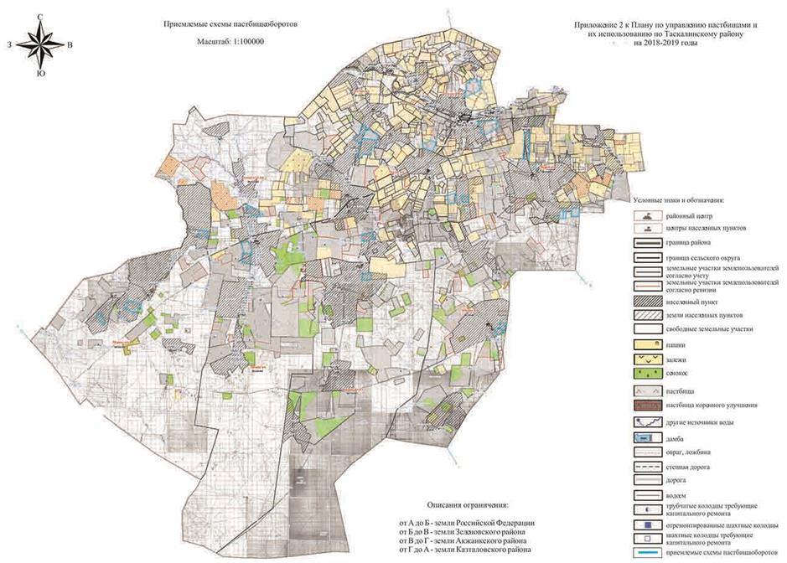

Приложение 3
к Плану по управлению
пастбищами
и их использованию по
Таскалинскому
району на 2018-2019 годы

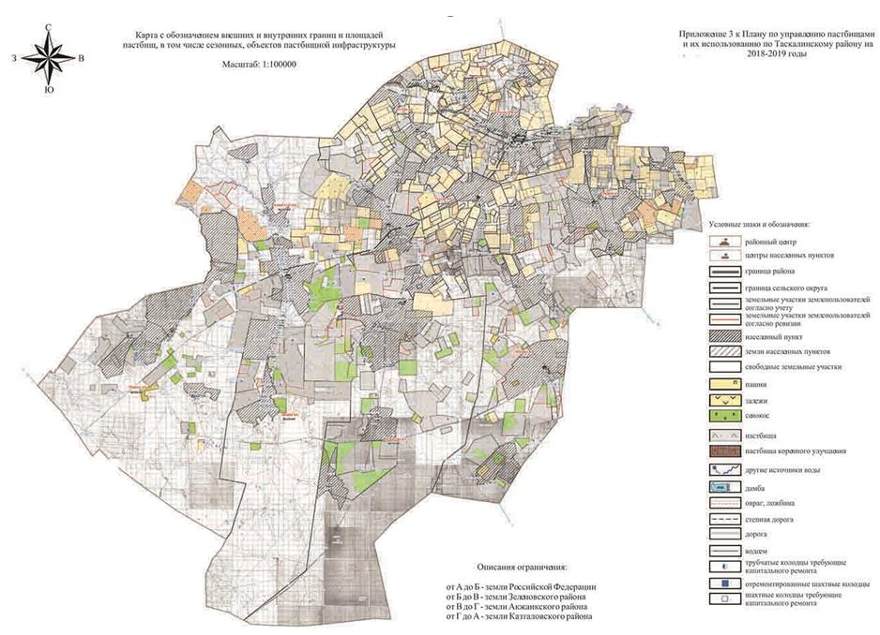

Приложение 4
к Плану по управлению
пастбищами
и их использованию по
Таскалинскому
району на 2018-2019 годы

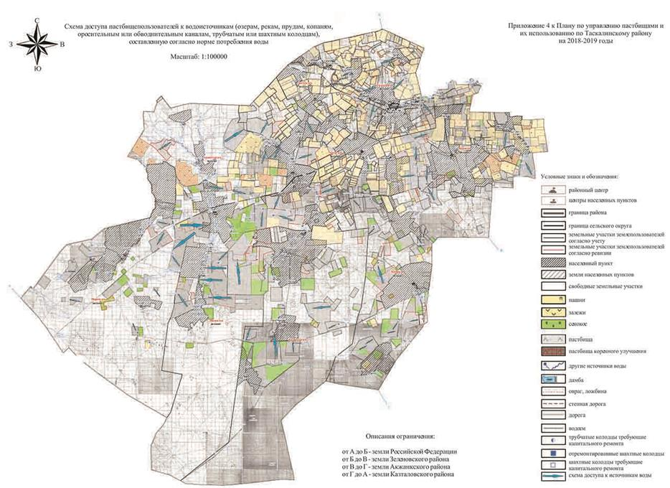

Приложение 5
к Плану по управлению
пастбищами
и их использованию по
Таскалинскому
району на 2018-2019 годы

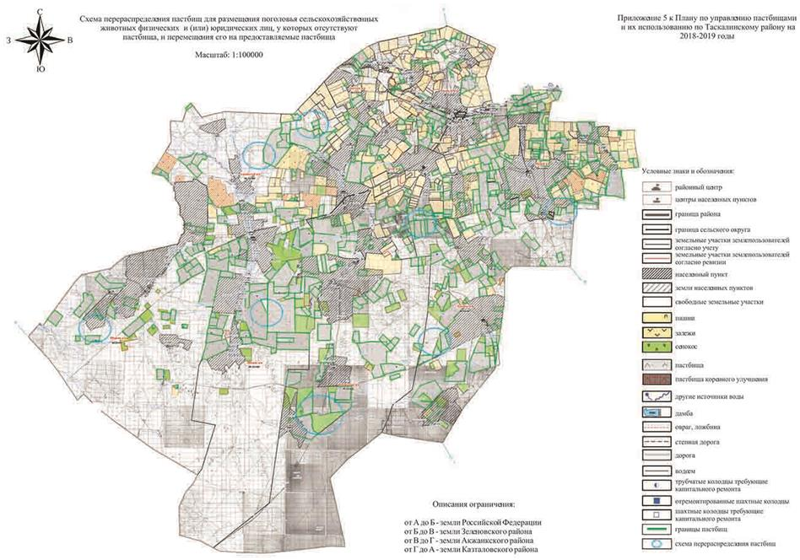

Приложение 6
к Плану по управлению
пастбищами
и их использованию по
Таскалинскому
району на 2018-2019 годы

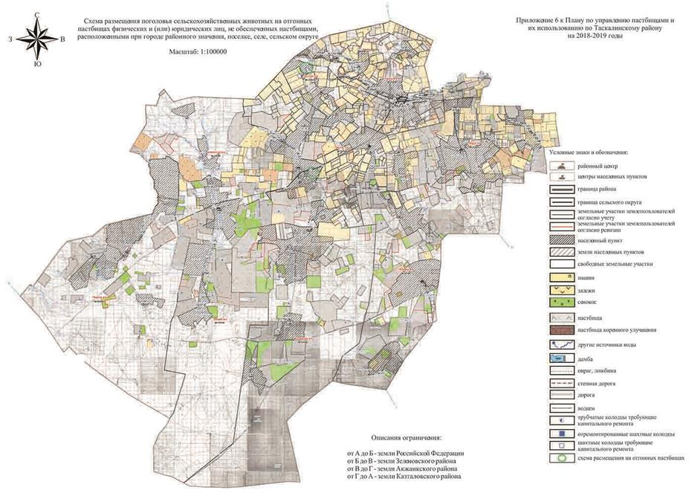

Приложение 7
к Плану по управлению
пастбищами
и их использованию по
Таскалинскому
району на 2018-2019 годы
Календарный график по использованию пастбищ, устанавливающий сезонные маршруты выпаса и передвижения сельскохозяйственных животных
№  п/н | Наименование сельского округа | Период отгона животных на пастбища | Период отгона животных с пастбищ
1 | Актау | Первая половина апреля | Вторая декада октября
2 | Амангельды | Первая половина апреля | Вторая декада октября
3 | Достык | Первая половина апреля | Вторая декада октября
4 | Казакстан | Первая половина апреля | Первая декада октября
5 | Косшы | Вторая половина апреля | Вторая декада октября
6 | Мерей | Первая половина апреля | Первая декада октября
7 | Мереке | Первая половина апреля | Первая декада октября
8 | Чижа-2 | Первая половина апреля | Вторая декада октября
9 | Таскала | Первая половина апреля | Первая декада октября

© 2012. РГП на ПХВ «Институт законодательства и правовой информации Республики Казахстан» Министерства юстиции Республики Казахстан

